INSTRUCTIVO PARA REALIZAR DONACIÓN POR DESCUENTO POR NÓMINA
- Ingresamos a través del explorador Google Chrome (o el de tu preferencia) al portal de Uninorte www.uninorte.edu.co

- Luego hacemos clic en portales que se encuentra ubicado en la esquina superior derecha
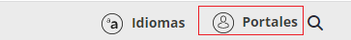
- Seguidamente hacemos clic en “Profesores y administrativos”

- Una vez demos clic, esperamos que la página cargue e ingresamos nuestros datos: usuario y contraseña. Al finalizar damos clic en ACCEDER

- Una vez estemos ubicados en el portal interno, haremos clic en “Agatha” y se abrirá una nueva ventana se ingresan nuevamente los datos de usuario y contraseña. Al finalizar damos clic en conectar: 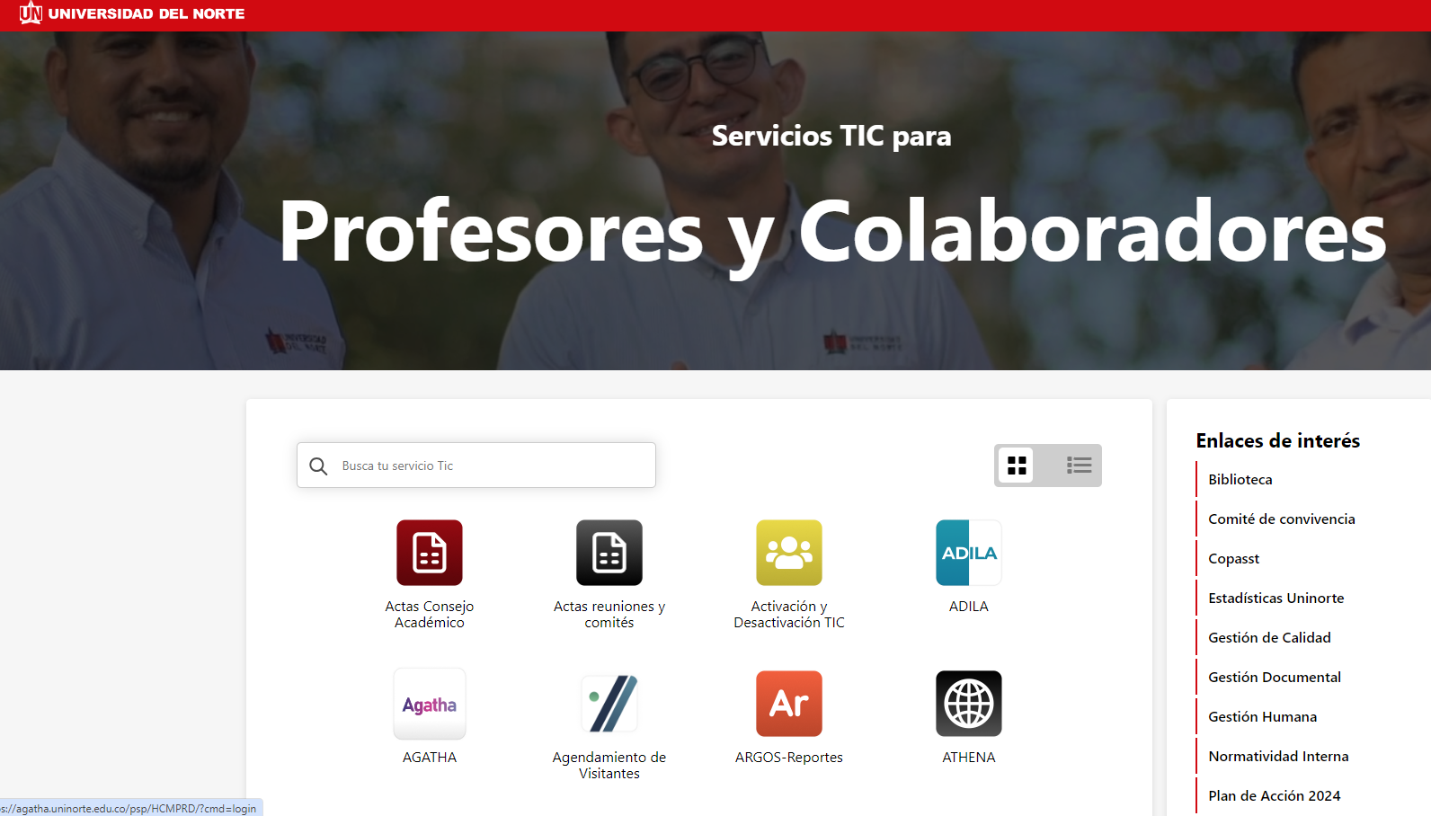

- Luego de ingresar se ingresa a la siguiente ruta menú principal/autoservicio/HCM Uninorte/gestión de préstamos/solicitud de préstamo.

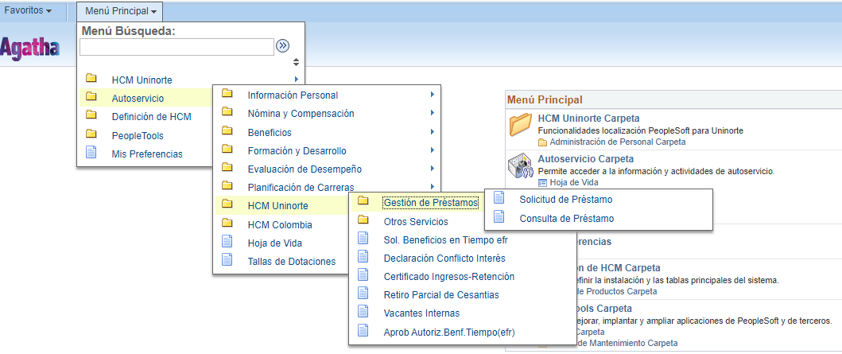
- Luego da clic en solicitud.

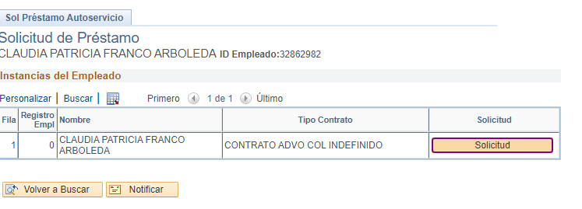

- Se da clic en el signo +

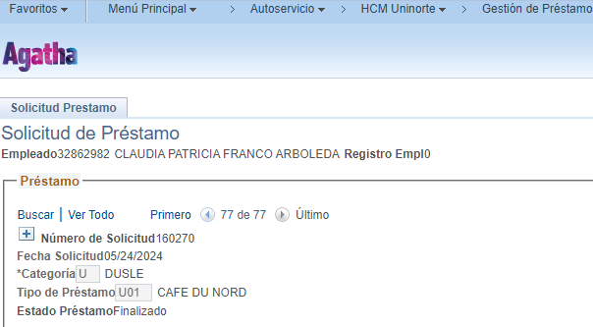

- Buscamos la categoría en la lupa

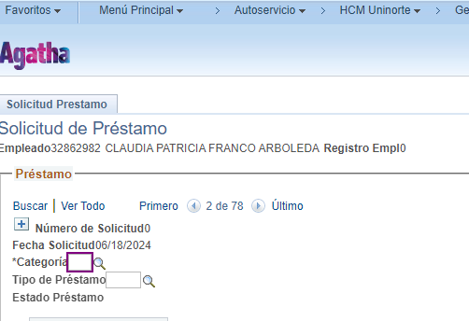
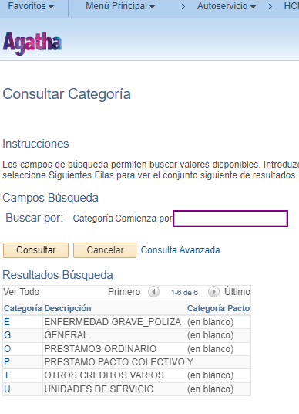
- Seleccionamos la G de General

- Buscamos en la lupa al lado de tipo de préstamo y seleccionamos la opción G06 FONDO DE GRATITUD
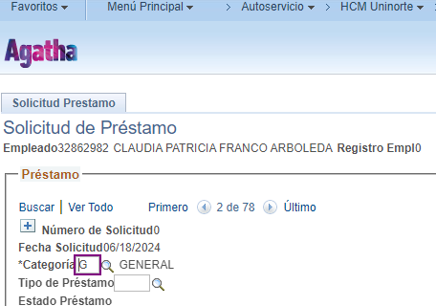
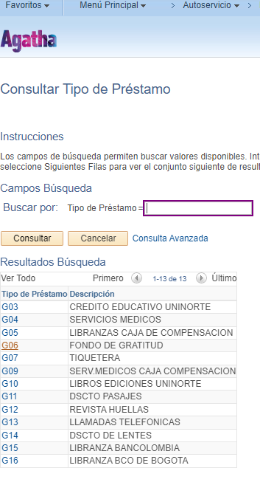

- Se diligencian todos los campos con nuestros datos y damos guardar.
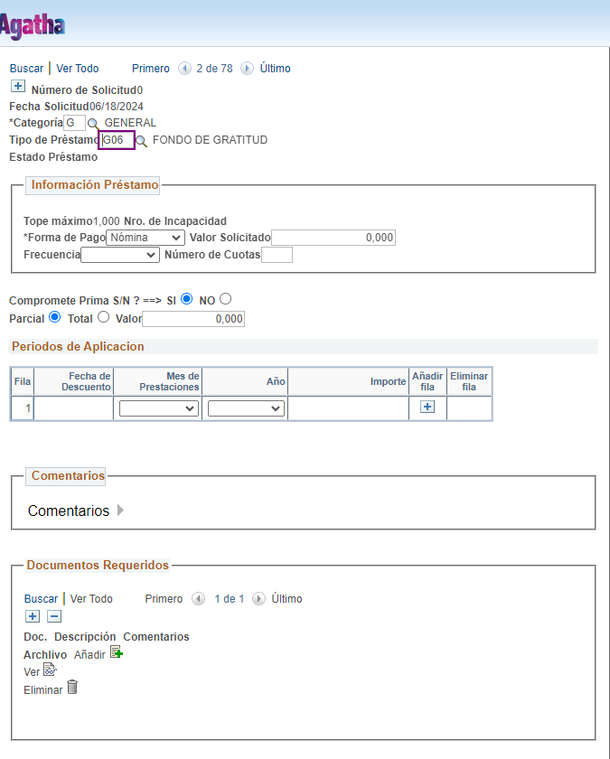
- Repetimos el paso 6 seleccionando consulta de préstamo. Luego damos click en buscar
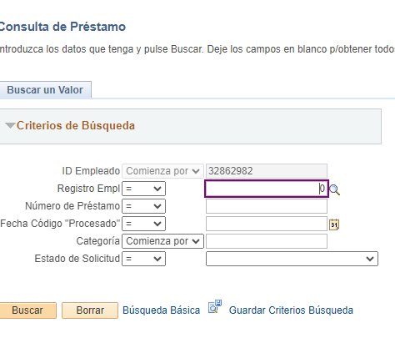

Encuentras la solicitud que acabas de ingresar, imprimes el formato y lo remites al correo ebenedet@uninorte.edu.co Jefe de nómina de Gestión Humana quien procede con revisar la capacidad de pago y autorizar el descuento.

